货物需求一览表及技术规格
目录
一、货物名称 2
二、数量 2
三、机床技术参数及技术要求 2
★3.1主要用途 2
3.2设备结构形式 2
3.3主要参数要求 2
3.4设备功能要求 4
3.5设备配置要求 5
3.6设备安全环保要求 6
3.7设备外观要求 6
3.8设备执行标准 6
3.9预验收 6
3.10安调及终验收 7
3.11售后服务 7
四、供货周期 7
附件一：典型零件 8

一、货物名称
数控插床

二、数量
1台

三、机床技术参数及技术要求

★3.1主要用途
本机床主要用于加工各类零件的内孔通槽、盲槽、多键槽、斜槽（锥面槽）以及成型面。

3.2设备结构形式
★3.2.1机床工作台作纵向、横向移动；且工作台可回转，作旋转运动。机床插削主轴为机械式驱动，结构为曲柄摇杆结构（或滚柱丝杠结构），可作垂直往复冲程运动。
各轴为：
1）工作台的横向往复运动（X轴）
2）工作台的纵向往复运动（Y轴）
3）工作台的旋转运动（C轴）
4）插削主轴的往复冲程运动（Z轴）
5）插削主轴调节冲程角度的旋转运动（B轴）（如有）

3.3主要参数要求
3.3.1设备基本参数
★1）最大加工键槽长度 ≤350mm
★2）最大加工键槽宽度 ≤56mm
★3）滑架底端至工作台面的距离 ≥600mm
★4）刀头支承孔轴线至立柱前臂的距离 ≥450mm

★5）最大工件加工键槽位置内孔直径 ≤460mm
★6）最小工件加工键槽位置内孔直径 ≥12mm
★7）最大承重 ≥400kg
★8）最大装夹工件长度 ≤570mm
★9）最小装夹工件长度 ≥28mm
★10）最大装夹工件回转直径 ≥580mm
5）插刀冲程运动结构
主电机功率：≥5kw
滑枕移动次数：≤0~70次/min
滑枕调节行程：≥200mm
6）工作台分度盘
分度盘直径：≤500mm
可下沉工件进行加工
下沉开口直径：≥100mm
可下沉工件深度：≥300mm
7）工作台横向、纵向进给轴
使用伺服电机驱动
电机扭矩：横向进给轴10N·M，纵向进给轴：15N·M
进给速度：横向、纵向最大≤5m/min
★3.3.2设备精度参数
1）X/Z轴定位精度 ≤0.025mm
2）X/Z轴重复定位精度 ≤0.015mm
3）分度盘回转定位精度 ≤15″
4）分度盘回转重复定位精度 ≤6″
★3.3.3设备加工精度参数
- 加工键槽两侧面粗糙度 ≤Ra1.6
2）加工键槽正面粗糙度 ≤Ra3.2
3）加工键槽宽度尺寸精度 ≤7级
4）加工键槽对称度 ≤0.015mm
3.3.4加工节拍要求
零件 | 插削部位 | 插削余量 | 插削时间（min） | 备注
典型零件一：  套 | 内孔盲槽 | 粗开+精切 | ≤6 | 纯插削时间，不包括测量用时和装夹用时
典型零件二：  蜗轮 | 内孔通槽、  四周开槽 | 粗开+精切 | ≤40 | 纯插削时间，不包括测量用时和装夹用时

3.4设备功能要求
★3.4.1机床应具有内孔通槽、盲槽、多键槽、斜槽（锥面槽、需把工件垫斜）以及成型面的插削功能。
3.4.2机床配备内孔通槽、盲槽、多键槽、斜槽（锥面槽）以及成型面相应的插削程序，可通过输入工件的典型参数、磨削参数，无需进行其他代码编程即可进行工件插削。机床的操作界面语言应采用简体中文。
3.4.3机床具有故障位置自诊断功能、分析和问题查询功能，同时各检测点均有报警监控。
3.4.4机床具有各运动部位集中定时、定量自动润滑功能。
3.4.5机床采用刀杆加刀片装夹结构形式，以保证插削加工时刀杆、刀片的刚性。同时机床应具有装夹白钢整体刀具进行插削的功能，以方便应对无合适刀片时的加工状态。
3.4.6机床刀杆与刀片应具备易更换性，单次更换刀杆与刀片停机时长不超过10分钟。

3.5设备配置要求
3.5.1机床为防渗漏全封闭防护结构，防护及所有密封不允许有跑冒滴漏现象。防护罩的设计应便于上下工件的吊装、观察、操作。 并配有油雾收集系统。
★3.5.2机床采用SINUMERIK 828D操作系统，配置防水防油型彩色液晶显示屏。
★3.5.3机床配有排屑器系统，可辅助进行钢屑、铜屑的收集和排放。同时配有接屑小车。整套系统绿色环保，符合国家环保要求。
3.5.4机床具有冷却油或冷却液过滤装置。冷却液扬程最小达15m，流量可达4m³/h。
3.5.5电气柜标准配置采用全封闭式，采用空调器散热，达到防尘降温目的。电气柜防护等级达到IP55要求；并在电气柜内预留一定空间以便于扩展功能，电柜内配置LED照明灯。
3.5.6机床配备工件和夹具的清洁液枪以及气枪。
3.5.7其他配置及功能要求，列出清单进行详细描述。
3.5.8关键系统或部件的品牌要求（投标时需提供下表所述关键配套件的品牌、型号、产地。同等质量知名品牌需采购方确认）
序号 | 项目 | 品牌
1 | 数控系统828D、操作屏、移动手持终端 | 西门子
2 | X、Y、Z轴伺服电机 | 西门子
3 | 数控分度盘 | 台湾潭佳或以上品牌
4 | 关键齿轮 | 淬火磨齿
5 | 轴承 | NSK、FAG或以上品牌
6 | 丝杠 | 汉江、南京工艺或以上品牌
7 | 24V电源 | SIEMNES或以上品牌
8 | 空开、接触器及继电器 | SIEMENS、SCHNEIDER或以上品牌
9 | 电柜空调 | 同飞或以上品牌
10 | 电器柜 | 威图或以上品牌
11 | 电器元件 | 施耐德或以上品牌
12 | 排屑器（配接屑小车） | 烟台博森

3.6设备安全环保要求
3.6.1具有PE线连接部位提示标识，电气柜门内部搭接PE线，外部张贴标识，PE线颜色为黄绿色。
3.6.2具有安全隐患提醒标识。
3.6.3具有安全连锁功能。
3.6.4机床为整机全防护结构，防护板的设计应便于工件的吊装、观察、操作，并配安全门锁、LED照明灯、三色报警灯。
3.6.5机床冷却系统要求使用环保制冷剂。
3.6.6机床在负载运转时机床噪音小于80dB（A）。
3.6.7所有产生冷凝水位置，配备集水装置，集水装置配置液位报警提示且设置在不影响机床液电系统的位置。
3.6.8管路防护经过薄板类零件的位置时，设置防割伤装置。

3.7设备外观要求
该设备设计和制造必须按照先进、可靠、经济、实用的原则，设计合理，质量可靠，性能先进，造型美观。机床颜色按甲方要求，甲方提供色标。

3.8设备执行标准
金属切削机床 液压系统通用技术条件 GB/T23572-2009
机械电气安全 机械电气设备 第1部分：通用技术条件 GB5226.1-2008
机床控制装置和操作方向 GB/T17161-1997
金属切削机床 安全防护通用技术条件 GB15760-2004
数控插床相关标准 JB/T2825.1-2011
数控插床精度标准 JB/T2825.3-2006

3.9预验收
乙方设备完成后，在乙方现场进行预验收，验收时乙方提供主要外购配套件的合格证。
甲方对设备的参数、功能、几何精度、加工精度、质量、外观等验收；试件、典型零件的加工精度、节拍满足技术协议及图纸要求。
预验收时所需的测量器具、刀具、油料、辅料均由乙方负责承担，乙方负责提供刀具清单和夹具等有关资料、制定典型零件加工工艺操作规程、切削用量参数等。

3.10安调及终验收
设备在甲方现场进行安装调试，安调完毕后，进行参数、功能、几何精度、加工精度、质量等验收。
根据甲方现场零件进行加工精度、节拍验收。
终验收时机床精度验收所需的测量器具、刀具由乙方负责；工件、油料、辅料甲方负责并承担费用。
安调人员的食宿费用由乙方负责承担。

3.11售后服务
3.11.1质量保证期：双方签订终验收单后机械部分12个月，数控系统部分24个月。
3.11.2质保期内所有设备发生故障需更换零部件，均由乙方上门免费更换相同品牌的零件，自更换该零件后，再对该零件保修一年。
3.11.3乙方接到用户报修信息后，须在24小时内派员上门现场维护，故障不排除，人员不撤离。
3.11.4机床质保期满后，乙方为甲方提供优质的技术服务和优惠的备件供应。

四、供货周期
交货期：合同生效后5个月发货。

附件一：典型零件
典型零件一：（套）
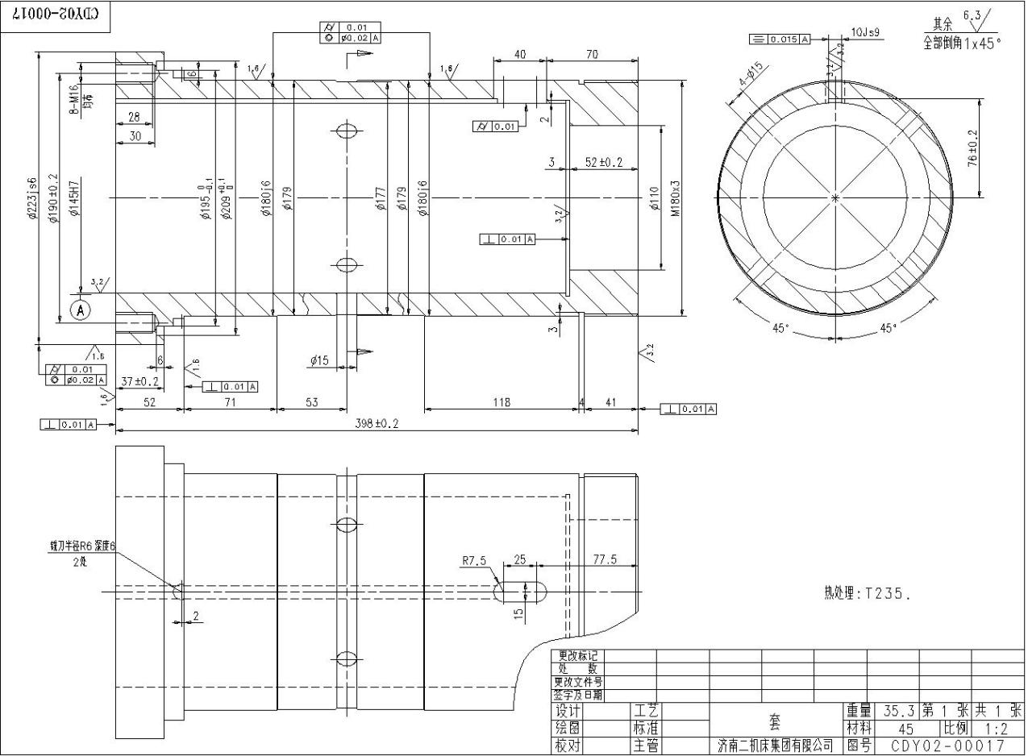
典型零件二：（蜗轮）
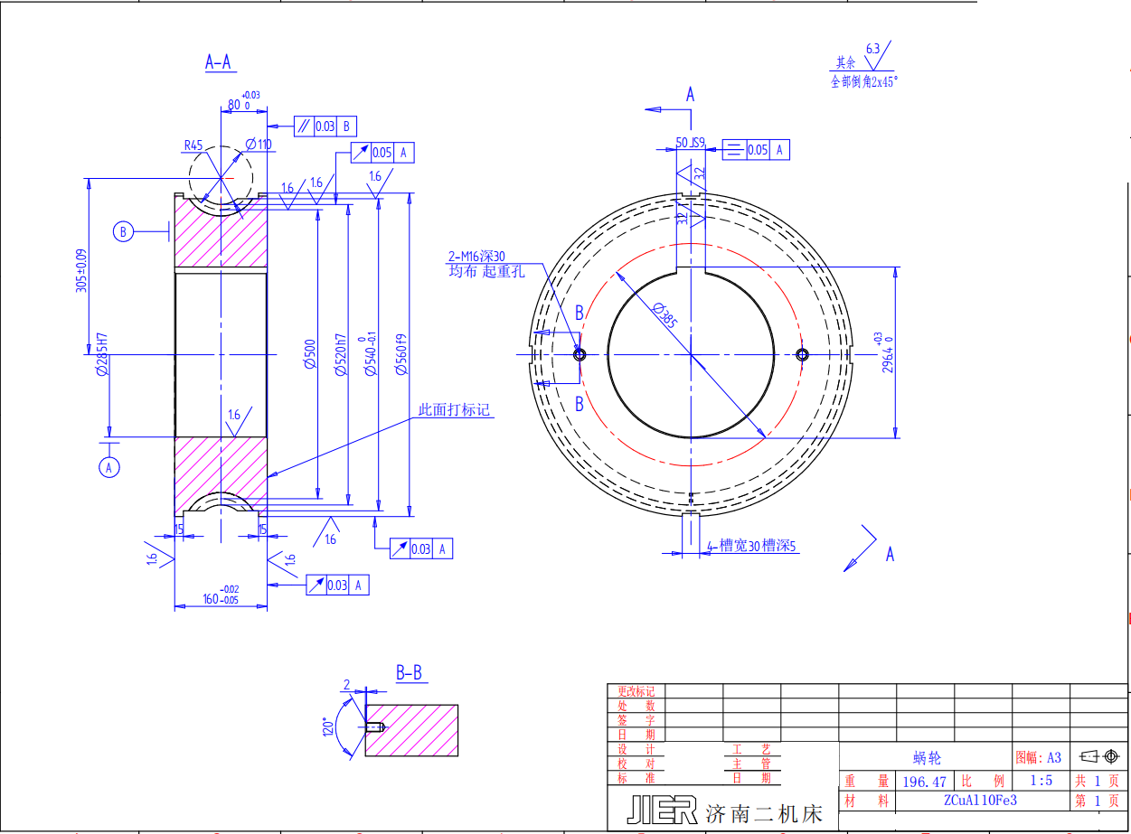
典型零件三：（轴）
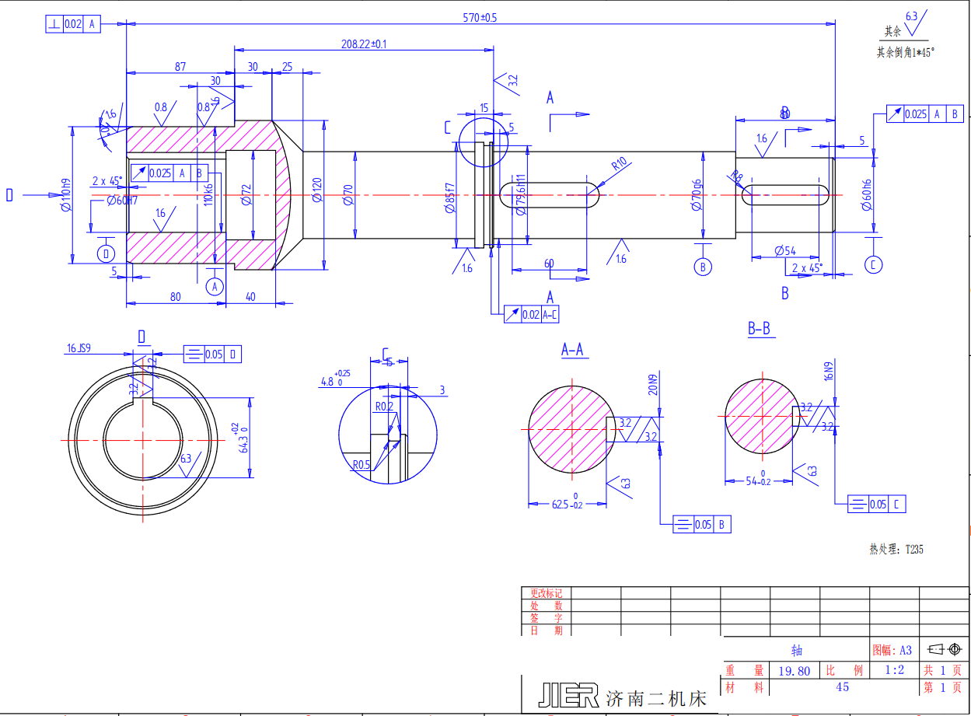
典型零件四：（联轴节）
